# **Список иллюстраций**

*Рисунок 1. ЭКГ пациента вне приступа.*

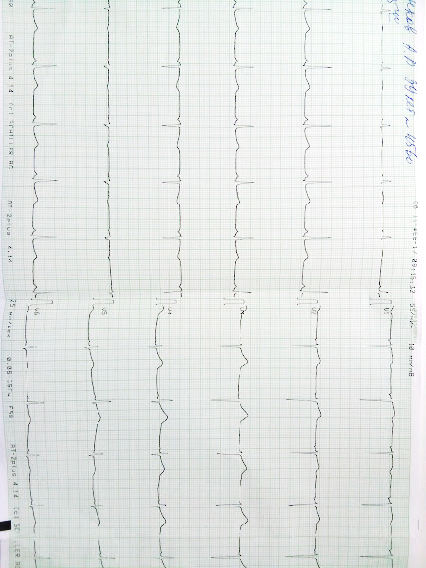

*Рисунок 2. Первая ангиограмма пациента. На границе проксимальной и средней трети передней нисходящей артерии стеноз до 55%.*

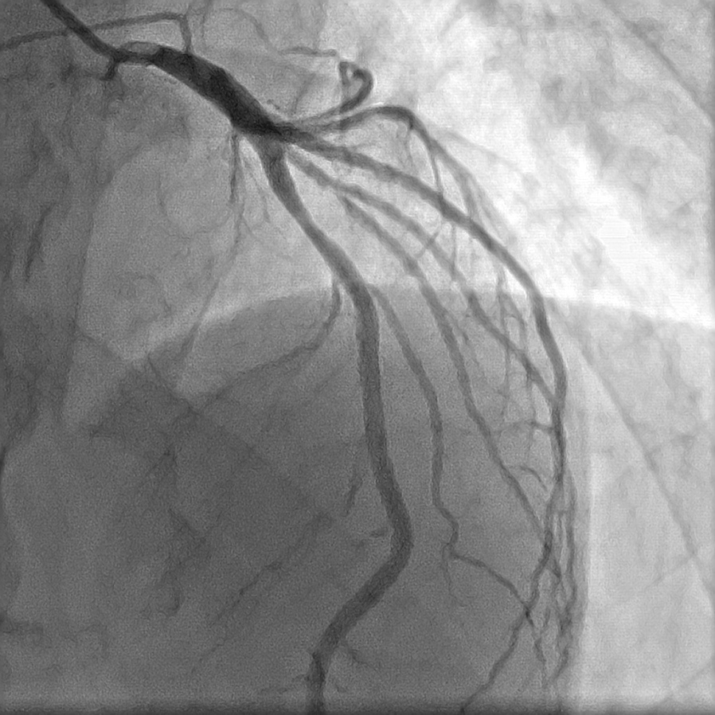

*Рисунок 3. Преходящий подъем ST по ХМ-ЭКГ во время болевого приступа*

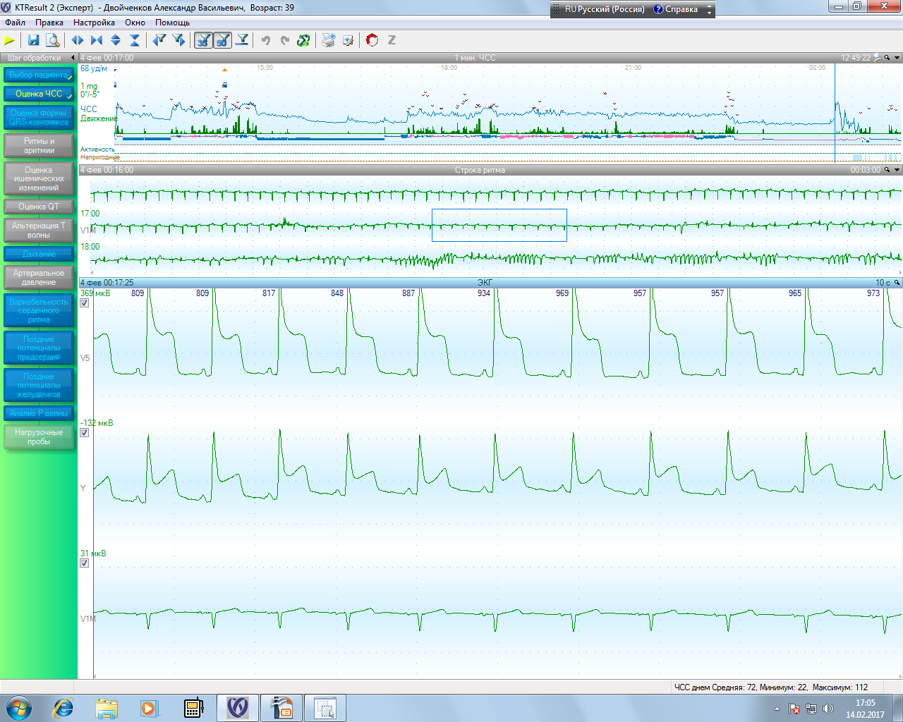

*Рисунок 4. Пароксизм желудочковой тахикардии по ХМ-ЭКГ во время болевого приступа*

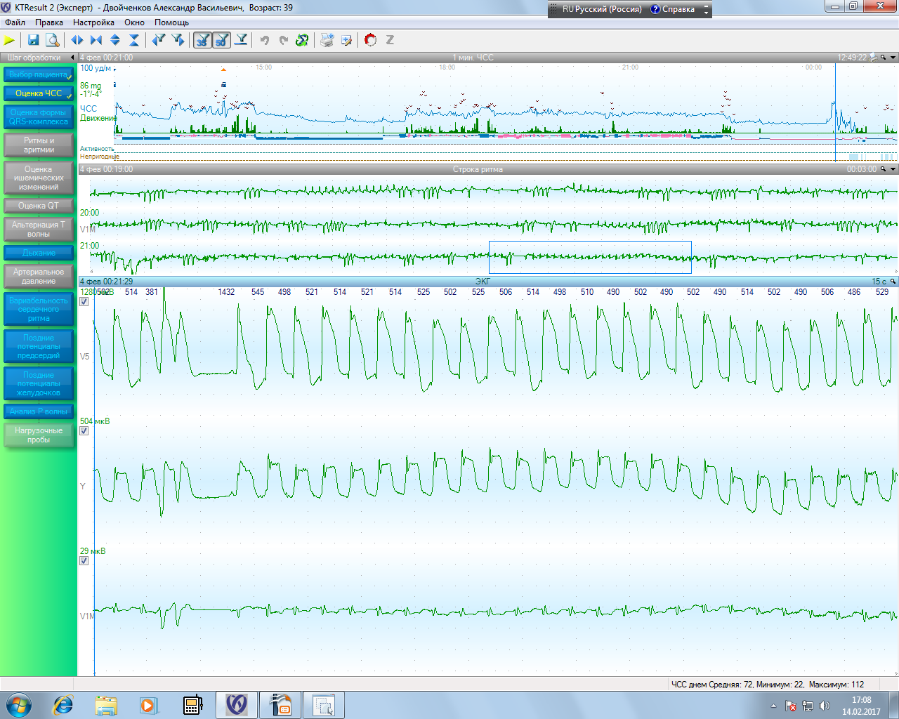

*Рисунок 5. Развитие фибрилляции желудочков на фоне преходящего подъема сегмента ST*

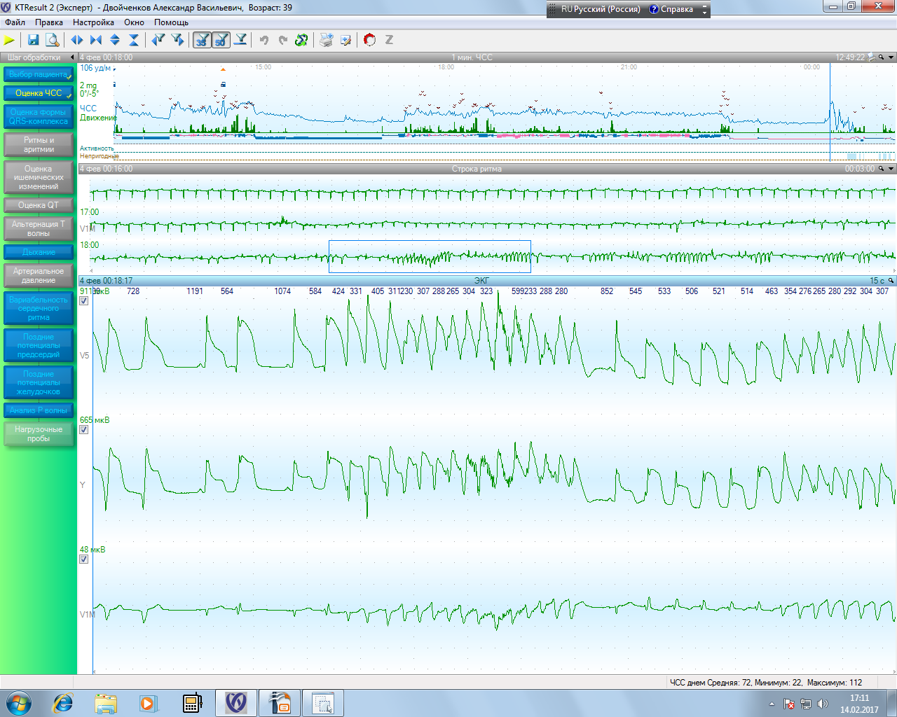

*Рисунок 6. Ангиограмма пациента во время развития вазоспазма: на границе проксимальной и средней трети ПНА стеноз до 95%.*

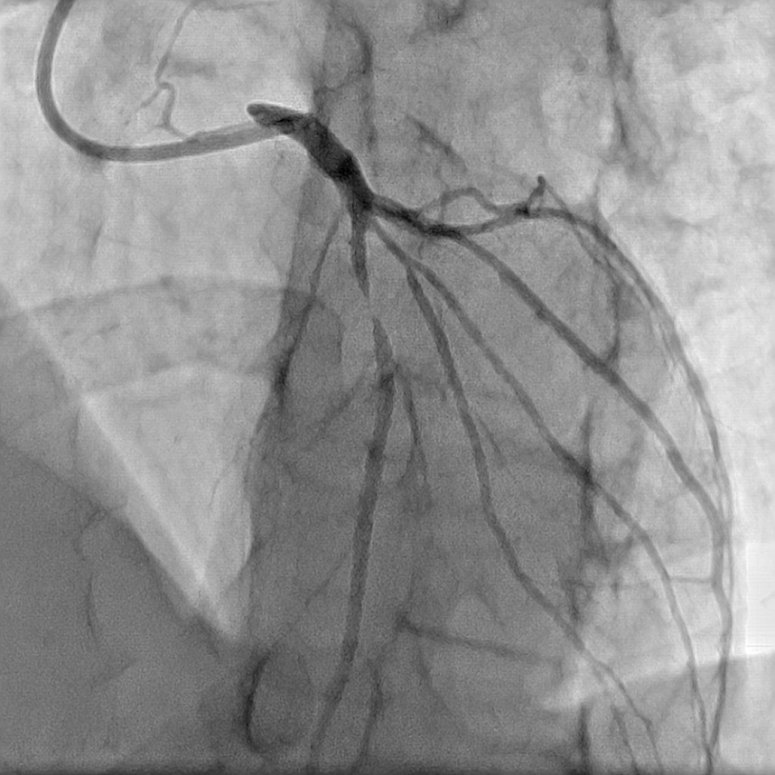

*Рисунок 7. Ангиограмма пациента после установки стента. Достигнут кровоток TIMI III.*

